HVAD GØR JEG NÅR JEG FÅR LYST TIL AT PRØVE DETTE GODE TILBUD?

Du kommer forbi og tilmelder dig
eller
Du ringer på tlf. 62234150 mellem 8-9
eller
Du har måske en hjemmehjælper/familie
som vil hjælpe dig
eller
Du i forvejen er til træning eller besøger sygeplejeklinikken, så kig endelig forbi.

DER ER ALTID KAFFE PÅ KANDEN SÅ KOM ENDELIG FORBI

Tåsinge aktivitetscenter
Syrenvej 24
5700 Svendborg
TLF: 62 23 41 50

VELKOMMEN

TIL TÅSINGE AKTIVITETSCENTER

OG CAFÉ

SYRENVEJ 24 5700 Svendborg

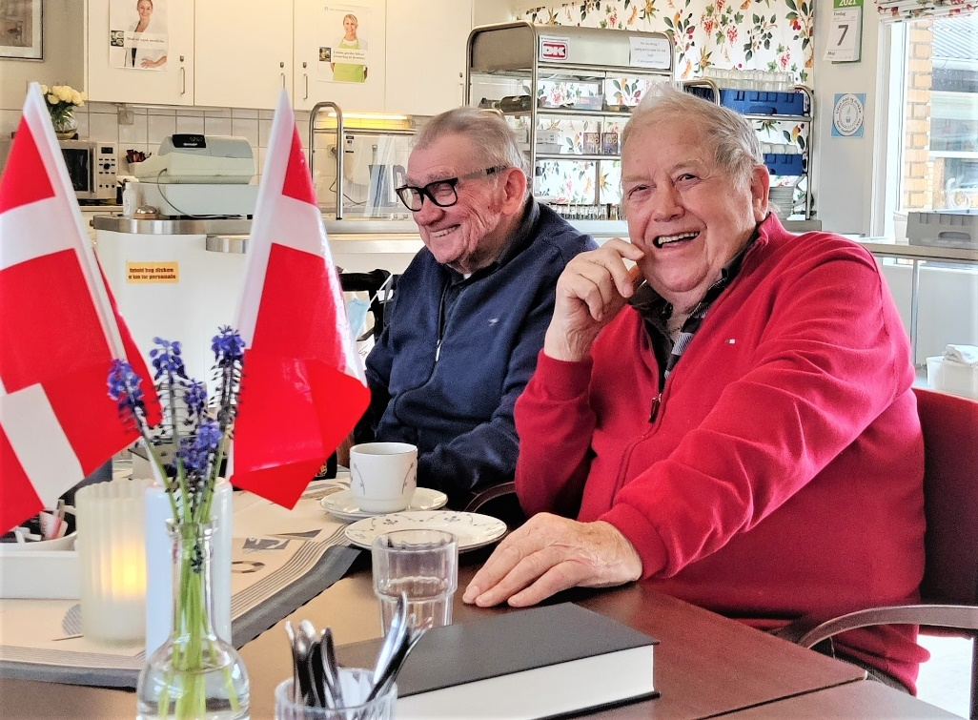

AKTIVITETSCENTER:TLF: 62234150
CAFEEN:62234152

ÅBNINGSTIDER:
MANDAG TIL FREDAG: 9.30 – 14.30

AKTIVITETSCENTER OG CAFÉ

Det er et dejligt samlingssted, hvor der er forskellige aktiviteter og tilbud, alt efter ønsker, behov, årstid m.m.

Eksempler på aktiviteter:

- Kortspil, banko, bowling
- Gymnastik
- Quiz
- Højtlæsning og dagens lokale nyheder
- Besøg af tøj/sko firmaer
- Gudstjeneste
- Bagehold
- Musikalsk underholdning og fællessang
- Fællesspisninger og fester
- Cykelture, samt ture ud af huset
- Vi gør meget ud af årets traditioner, både inde og ude

Aktivitetscenteret er et samlingssted, hvor man kan møde gamle bekendte og få nye venner.
Vi støtter, motiverer og har stort fokus på det enkelte menneskes livskvalitet.

Man er velkommen til at deltage hele ugen. (mandag til fredag), eller man kan selv vælge bestemte dage.

Har man ikke mulighed for selv at komme til aktivitetscenteret, kan der tilbydes kørsel.

Vores Café er en del, af aktivitetscenteret og den kan benyttes af:

Alle kommunens pensionister, plejecentrets beboere, gæster, pårørende og de der går til træning eller besøger sygeplejeklinikken.

Man må meget gerne benytte cafeen, selvom man ikke er tilmeldt aktiviteterne.

Der er mulighed for at købe morgenmad, middagsmad, dessert, kaffe brød/kage m.m.
Madplan og prisliste hænger ved indgangen.

Vi modtager også Dankort.

